淡江時報 第 1066 期
資圖公行海報街聯合舉辦闖關抽獎
學習新視界
【記者丁孟暄淡水校園報導】資圖週「遊樂資心」於5月14日在海報街熱鬧展開，活動中設有杏仁瓦片、比利時鬆餅、雞肉串及吉祥物胖筆聯名文創系列商品等販售，還有飛鏢射氣球、立酒瓶等闖關遊戲，闖關成功即可蓋章集點抽遊戲機、機票等好禮，另有「淡水維基館」透過知名電影配對淡水拍攝景點的記憶遊戲讓同學們更了解淡水。除了海報街之外，更有兩場系列講座「大時代 小媒體」、「其實我啊相信寫真」，分別邀請故事貿易公司創辦人張西與攝影師蔡傑曦到場開講，探索現今網路媒體與我們之間的連結，讓大家產生不一樣的視野，以及聆聽蔡傑曦關於攝影、創作、日常的紀錄。

活動總召、資圖三張宜婷表示，這次我們以遊樂園為題來呈現資圖週，並且和公行系一起辦理抽獎，參與人數比起以往略有漲幅，期待下屆學弟妹們可以辦得更好。中文二謝孟真說：「活動非常有趣，雖然闖關的過程中在射氣球的部分接連失敗，但最後成功的當下十分開心。」

【記者林郁傑淡水校園報導】公行系學會於5月14至18日在海報街舉行公行週活動。活動名稱為「不理不理公國的秘寶」，以蠟筆小新為設計主軸，設有問答遊戲、食物販賣等攤位，更有與資圖學會的聯合抽獎，計有任天堂Switch、沖繩來回機票、instax mini8 拍立得等豐富獎項，吸引同學參加。

公行學會會長公行二鄭宜嘉表示，此次公行週以一連串的活動進行，藉著闖關抽獎及豐富的獎品項目，希望能增加活動效益，達到宣傳公行系的目的。參加活動的產經三傅宣瑾表示，闖關活動很有趣。16日晚上於同舟廣場另有舉行公行之夜，有一連串闖關遊戲以及舞會，活動負責人公行一周濬逸表示，希望藉由這次活動可以增進各系同學間的情誼，培養團隊合作精神及增加公行系知名度。
2018/05/20

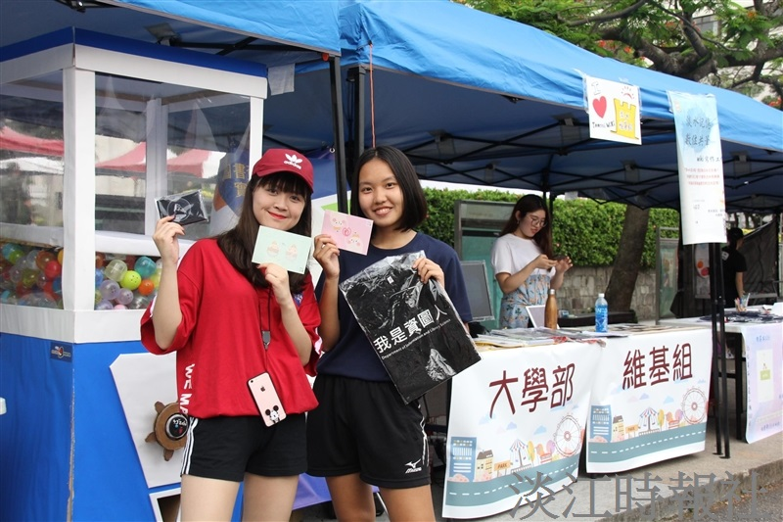
資圖系於海報街舉辦「遊樂資心」活動，現場販售聯名文創系列商品。（攝影／陳柏儒）

